FACULDADE DE INFORMÁTICA E ADMINISTRAÇÃO PAULISTA (FIAP)

CHALLENGE Natura SPRINT 2

SÃO PAULO – SP
2023

BACHARELADO EM ENGENHARIA DA COMPUTAÇÃO – 1º SEMESTRE

ELECTRONICS ENGINEERING TECHNOLOGY

Bruno Tanaui Zanocco - RM: 85770
Caio Silva Alves - RM: 85350
Guilherme Macario da Silva - RM: 84057
Kaique Carvalho da Silva - RM: 93040
Murilo José Cressoni - RM: 95267

SÃO PAULO – SP
2023

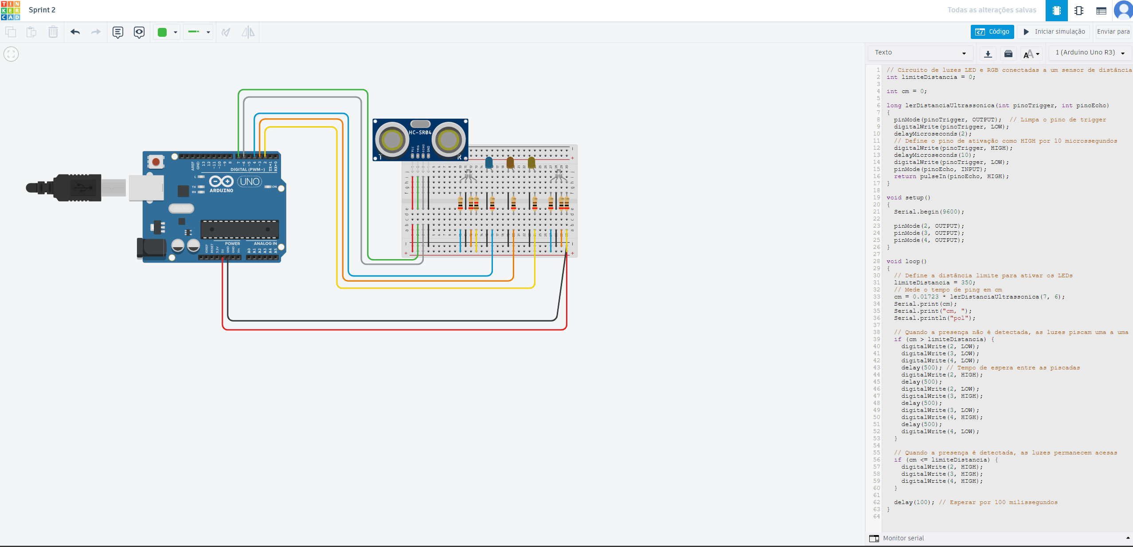

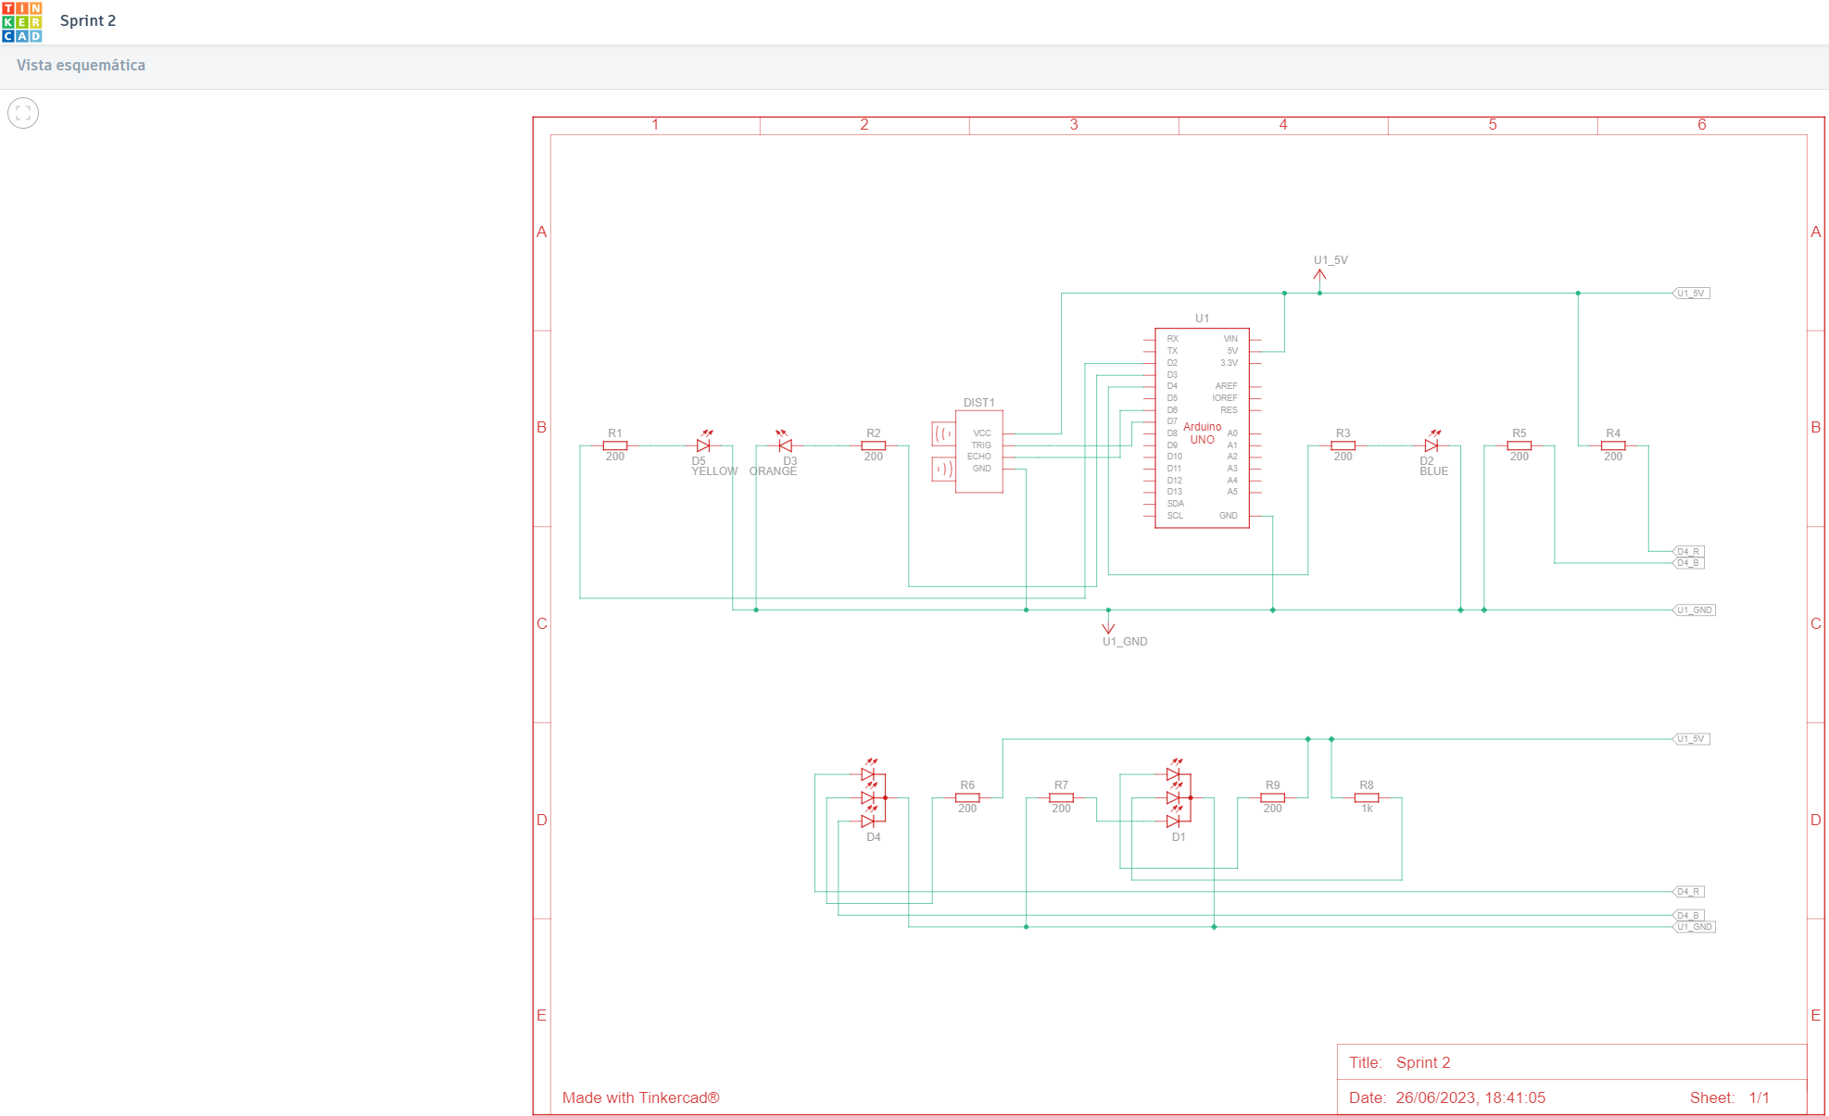

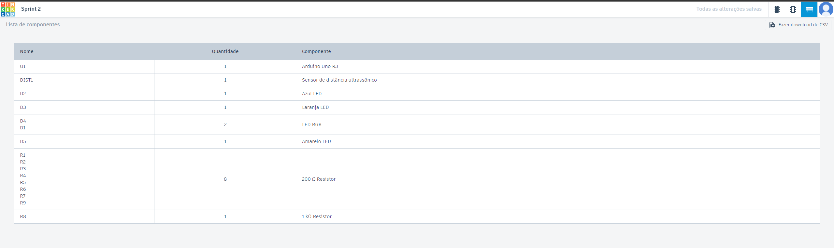

Relatório: Funcionamento de LEDs, Visualização e Aplicação do Código

Funcionamento de LEDs e Visualização:
Os LEDs (Light Emitting Diodes) são dispositivos semicondutores que emitem luz quando uma corrente elétrica passa por eles. Eles são amplamente utilizados em iluminação devido à sua eficiência energética, durabilidade e variedade de cores. O brilho e a temperatura de cor de um LED são fatores importantes a serem considerados para garantir uma iluminação adequada e que não desgaste a vista do usuário.
A temperatura de cor de um LED está relacionada à aparência da luz emitida, variando de tons mais quentes (amarelos) a tons mais frios (azuis). Em ambientes que visam proporcionar conforto visual, como residências e estabelecimentos comerciais, é recomendado usar LEDs com temperaturas de cor entre 2700K e 4000K, que emitem uma luz branca quente ou neutra. Essas temperaturas de cor são mais agradáveis aos olhos e criam uma atmosfera acolhedora.

É importante evitar o uso de LEDs com temperaturas de cor muito altas (acima de 5000K) em ambientes onde o conforto visual é essencial, pois podem causar desconforto e forçar a visão dos usuários.

Funcionamento do Código e Aplicação em Ambientes:
O código fornecido é um exemplo de como usar um sensor de distância (ultrassônico) para controlar a iluminação de LEDs RGB em resposta à presença de pessoas.
O funcionamento básico do código é o seguinte:

Um sensor ultrassônico é usado para medir a distância entre o sensor e um objeto.
Com base na distância medida, o código controla os LEDs RGB, alterando suas configurações de acordo com a condição de distância.
O limite de distância é definido para ativar os LEDs de forma adequada.
O código implementa a seguinte lógica:

Se a distância medida for maior que o limite de distância definido, todos os LEDs serão desligados.
Se a distância medida estiver dentro de um intervalo específico (limite de distância - 100 a limite de distância), o primeiro LED será ligado e os outros permanecerão desligados.
Se a distância medida estiver dentro de outro intervalo (limite de distância - 100 a limite de distância - 250), o primeiro e o segundo LEDs serão ligados, enquanto o terceiro permanecerá desligado.
Se a distância medida estiver dentro de um terceiro intervalo (limite de distância - 250 a limite de distância - 350), todos os LEDs serão ligados.
Se a distância medida for menor ou igual ao limite de distância - 350, todos os LEDs serão ligados.
Essa lógica de controle permite que os LEDs sejam ajustados de acordo com a proximidade de uma pessoa. Quando a presença não é detectada, os LEDs piscam sequencialmente para fornecer um sinal visual. Quando a presença é detectada, todos os LEDs permanecem acesos.

Iluminação Ajustada: O sistema de iluminação controlado por distância permite ajustar a iluminação das prateleiras e displays de acordo com a presença dos clientes. Quando um cliente se aproxima de um determinado local, a iluminação ambiente nessa área específica pode ser automaticamente ativada ou intensificada para direcionar a atenção e destacar os produtos em exposição. Isso cria um ambiente mais atraente e convidativo para o cliente, tornando a experiência de compra mais agradável e envolvente.

Destaque de Produtos: Com o controle preciso da iluminação, é possível direcionar a atenção para produtos específicos conforme a proximidade do cliente. Por exemplo, quando um cliente se aproxima de uma seção de perfumes, os LEDs podem ser ajustados para iluminar esses produtos de maneira atraente, realçando suas características e embalagens. Isso facilita a visualização e a escolha dos clientes, destacando os produtos de interesse e incentivando as compras.

Ambiente Confortável: Utilizando LEDs com temperaturas de cor adequadas, é possível criar um ambiente confortável e agradável para os clientes. A escolha de uma temperatura de cor adequada, como uma luz branca quente ou neutra, contribui para uma iluminação suave e acolhedora, evitando o desgaste visual dos clientes durante a exploração dos produtos. Isso cria uma atmosfera relaxante e convidativa, permitindo que os clientes se concentrem nos detalhes e desfrutem de uma experiência de compra mais satisfatória.

Eficiência Energética: O uso de LEDs em conjunto com o sistema de controle por distância também proporciona benefícios em termos de eficiência energética. Os LEDs são conhecidos por sua baixa demanda de energia e longa vida útil, o que ajuda a reduzir os custos operacionais da loja e contribui para práticas sustentáveis. Além disso, o controle inteligente dos LEDs com base na presença dos clientes permite otimizar ainda mais o consumo de energia, evitando o desperdício quando as áreas não estão sendo utilizadas.

